**Академия Управления при Президенте Кыргызской Республики**

Кафедра «Финансов и банковского дела»



**КУРСОВАЯ РАБОТА**

**по дисциплине «Финансы»**

**на тему: «**Государственный бюджет как главное звено финансовой системы**»**

Выполнила: студентка 3 –курса, группы БД -2-08

Института финансы и бухгалтерского учета

Касымова Асель Кубатовна

Проверил: Алимбаев Б.А.

**БИШКЕК - 2011 г.**

ПЛАН:

Введение…………………………………………………………………………3

I глава. Теоретические аспекты государственного бюджета ………………..6

1.1. Сущность государственного бюджета…………………………….6

1.2. Бюджетная система и устройство………………………………….9

II глава. Государственный бюджет Кыргызской Республики………….…15

2.1. Особенности формирование бюджета в Кыргызской

Республики ………………………………………………………….…15

2.2. Роль государственного бюджета как финансовой базы социально – экономического развития общества…………………………….....22

III глава. Проблемы и прогноз государственного бюджета………………...30

3.1. Дефицит бюджета один из актуальных проблем сегодняшнего дня и пути улучшения.

3.2. Республиканский бюджет на 2011 год и прогноз на 2012-2013 годы

Заключение……………………………………………………………………….33

Литература……………………………………………………………………….35

**Введение**

В формировании и развитии экономической структуры любого современного общества ведущую, определяющую роль играет государственное регулирование, осуществляемое в рамках избранной властью экономической политики. Одним из наиболее важных механизмов, позволяющих государству осуществлять экономическое и социальное регулирование, является финансовая система общества, главное звено которой – государственный бюджет. С момента, когда государство начинает регулярно составлять бюджет, финансы приобретают всеобщий характер.

Бюджетная система Кыргызской Республики включает республиканский бюджет и местные бюджеты.

Республиканский бюджет Кыргызской Республики - главное звено бюджетной системы страны, которое является основным финансовым планом государства.

Именно с помощью бюджета государство имеет возможность сосредоточивать финансовые ресурсы на решающих участках социального и экономического развития, с помощью бюджета происходит перераспределение национального дохода между отраслями, территориями, сферами общественной деятельности. Ни одно из финансовых звеньев не осуществляет такого многовидового и многоуровневого перераспределения средств, как бюджет. Вместе с тем, отображая экономические процессы, протекающие в структурных звеньях экономики, бюджет дает четкую картину того, как поступают в распоряжение государства финансовые ресурсы от разных хозяйственных субъектов, показывает, соответствует ли размер ресурсов государства объему его потребностей. Таким образом, при правильном подходе бюджет объективно может быть не просто средством государственного экономического регулирования, он может реально влиять на рост экономики и социальной сферы, ускорение темпов научно-технического прогресса, обновление и совершенствование материально- технической базы общественного производства.

Все вышесказанное свидетельствует о том, что изучение государственного бюджета обрело в настоящее время особую актуальность.

Целью настоящей курсовой работы является рассмотрение государственного бюджета, в частности, как важнейшего элемента финансовой системы страны, формирование бюджета в Кыргызской Республики, роль государственного бюджета как финансовой базы социально – экономического развития общества

Основными задачами настоящей курсовой работы являются:

- раскрытие содержания государственного бюджета как основы финансовой системы, его функций;

- рассмотрение источников формирования средств государственного бюджета;

- определение роли государственного бюджета как финансовой базы социально-экономического развития общества.

При написании настоящей курсовой работы использовалось действующее законодательство: Конституция КР, иное действующее законодательство КР, затрагивающие бюджетные отношения, статистические данные, отражающие динамику формирования и исполнения государственного бюджета.

**1. Теоретические аспекты государственного бюджета**

**1.1 Сущность государственного бюджета**

Понятие государственного бюджета имеет и правовой (законодательный) аспект. С позиции законодательного (правового) установления государственного бюджета он рассматривается как финансовый план государства.

В смысле правового акта государственному бюджету дается следующее определение.

Государственный бюджет – это основной финансовый план образования, распределения и использования централизованного денежного фонда государства или административно-территориального образования, утверждаемый соответствующим законодательным (представительным) органом государственной власти. Такой финансовый план образования, распределения и использования централизованного фонда денежных средств (государственного бюджета) закрепляет юридические права и обязанности участников бюджетных отношений.

Целенаправленное социально-экономическое развитие государства обеспечивается образованием различных централизованных фондов, и, прежде всего общегосударственного фонда денежных средств – государственного бюджета. Государственный бюджет – ведущее звено финансовой системы страны.

Общее понятие бюджета приведено в ст. 6 Бюджетного кодекса КР. «Бюджет, – сказано в ст. 6 Бюджетного кодекса – это форма образования и расходования фонда денежных средств, предназначенных для финансового обеспечения задач и функций государства и местного самоуправления».

Однако в Бюджетном кодексе КР бюджету дано слишком общее, узкое понятие, характеризующее лишь одну его сторону – как «Форму образования и расходования денежных средств…».

В материальном понимании государственный бюджет представляет собой централизованный в масштабах государственного или административно-территориального образования денежный фонд, который находится в распоряжении соответствующих органов государственной власти и местного самоуправления. Хотя материальное содержание бюджета не является постоянным, объем концентрируемых в нем денежных средств постоянно меняется, меняются виды поступлений в него, направления расходов. Однако сущность государственного бюджета постоянна. Она проявляется в общественных отношениях, связанных с концентрацией денежных средств в бюджете и их использованием, т.е. в характеристике сущности бюджета как экономической категории.

Как экономическая категория бюджет представляет собой совокупность экономических (денежных) отношений, возникающих в процессе образования, планового распределения и использования государственного централизованного фонда денежных средств. Бюджетные отношения возникают между государством и его субъектами (юридическими и физическими лицами) при образовании централизованного фонда с помощью налогов, сборов, пошлин, а также при использовании централизованного бюджетного фонда; через экономические отношения ежегодно мобилизуют в государственный бюджет значительную часть накоплений предприятий, организаций и часть доходов населения. Средства бюджета направляются на финансовое обеспечение задач и функций государства, социально-культурных мероприятий.

Государственный бюджет – основной финансовый план страны, центральное звено финансовой системы. Его главное назначение – с помощью финансовых средств создать условия для эффективного развития экономики, решения общегосударственных задач, укрепления обороноспособности.

Государственный бюджет служит основным инструментом государства в централизации и перераспределении валового общественного дохода.

Сущность бюджета, как и любой другой экономической категории, проявляется в его функциях.

Государственному бюджету, как и всей системе финансов, присущи две функции – распределительная (перераспределительная) и контрольная.

С помощью распределительной функции бюджета происходит распределение средств на производственную и непроизводственную сферы, межтерриториальное и межотраслевое распределение финансовых ресурсов, формируются фонды специального целевого назначения, происходят концентрация денежных средств в руках государства и их использование с целью удовлетворения общегосударственных потребностей.

Межотраслевое и территориальное распределение национального дохода осуществляется в соответствии с потребностями экономического и социального развития регионов и отраслей.

Непроизводственная сфера не участвует в создании национального дохода, но является активным его потребителем. Из бюджета работникам этих отраслей выделяются средства на заработную плату, техническое оснащение и содержание учреждений непроизводственной сферы (здравоохранение, просвещение и др.)

Через расходы и налоги государственный бюджет выступает важным инструментом распределения (регулирования) и стимулирования экономики и инвестиций, повышения эффективности производства. Через бюджет оказывается государственная поддержка отдельным отраслям хозяйства – авиастроению, космическим программам, атомной промышленности, энергомашиностроению, угольной промышленности и некоторым другим. Такая поддержка зачастую связана с реализацией высокоэффективных и быстроокупаемых проектов. Для регулирования экономики используются налоги.

Контрольная функция государственного бюджета осуществляется в процессе формирования доходов бюджета и финансирования отраслей народного хозяйства. В условиях становления рыночных отношений значение бюджетного контроля в процессе мобилизации ресурсов и их использования усиливается.

Функции государственного бюджета проявляются в процессе формирования доходов и расходов на основе использования бюджетного механизма, который является реальным воплощением бюджетной политики и отражает конкретную нацеленность бюджетных отношений на решение экономических и социальных задач.

Таким образом, основными функциями государственного бюджета, как основного финансового плана государства, являются: 1) перераспределение национального дохода и ВВП, которое влияет на государственное регулирование и стимулирование экономики, финансовое обеспечение социальной политики; 2) контроль за образованием и использованием централизованного фонда денежных средств.

Через государственный бюджет перераспределяется около 50% валового внутреннего продукта. Бюджет широко используется для межотраслевого и территориального перераспределения финансовых ресурсов с учетом требований наиболее рационального размещения производительных сил, подъема экономики и культуры регионов КР. В современных условиях наиболее приоритетными выступают агропромышленный, топливно-энергетический, военно-промышленный комплексы и транспорт.

1.2. **Бюджетная устройство и система**

Бюджетное устройство представляет собой организационные принципы построения бюджетной системы, ее структуру, взаимосвязь объединяемых в ней бюджетов. Бюджетное устройство определяется государственным устройством и административно-территориальным устройством стра­ны. В соответствии с этим выделяют бюджетные устройства унитарных, конфедеративных и федеративных государств.

Унитарное (единое) государство - этот форма государственного устройства, при которой административно-территориальные образования не имеют собственной государственности или автономии. В стране действует единая конституция и единые органы власти. Бюджетная система унитарного государства состоит из двух звеньев - государственного и местных бюджетов.

Федеративное (объединенное, союзное) государство - это форма государственного устройства, при которой государственные образования или административно - территориальные образования, входящие государство, имеют собственную государственность и обладают определенной политической самостоятельностью в пределах распределенных между ними и центром компетенций. Бюджетная система федеративных государств трехзвенна и состоит из федерального бюджета, бюджетов членов федерации и местных бюджетов.

Конфедеративное (союзное) государство - этот постоянный союз суверенных государств, созданный для достижения политических или военных целей. Бюджет такого государства формируется из взносов входящих в конфедерацию государств. У государств - членов конфедерации - действуют свои бюджетные и налоговые системы.

Бюджетная системапредставляет собой совокупность бюджетов всех уровней государственной власти, порядок их разработки, методы формирования доходной части, порядок формирования расходной части.

В соответствии с законодательством, Кыргызская Республика яв­ляется суверенным, унитарным, демократическим государством, построенным на началах правового светского государства, и имеет двухуровневую структуру бюджетной системы.

Бюджетная система Кыргызской Республики состоит из двух звеньев: самостоятельных республиканского и местных бюдже­тов, включаемых в государственный (консолидированный) бюд­жет республики.

К принципам построениябюджетной системы относятся прин­ципы единства, разграничения доходов и расходов между уровнями бюджетной системы, самостоятельности бюджетов и гласности. Основополагающие принципы бюджетного устройства закреп­ляются Конституцией Кыргызской Республики и специальным законодательством.

Принцип единствабюджетной системы Кыргызской Республики обеспечивается единой правовой базой, денежной системой, формами бюджетной документации, едиными бюджетными классификациями, а также согласованными принципами бюджетного процесса.

Разграничение доходов и расходов между уровнями бюджетной системы означает закрепление соответствующих видов доходов и полномочий по осуществлению расходов за органами государственной власти и органами местного самоуправления.

Принцип самостоятельностибюджетов обеспечивается на­личием собственных источников доходов бюджетов каждого уров­ня и правом определять направления их использования и расхо­дования в соответствии с законодательством Кыргызской Респуб­лики.

Принцип гласностив бюджетной деятельности обеспечива­ется, во-первых, открытым всесторонним обсуждением бюдже­тов на предстоящий год и итогов исполнения бюджетов прошед­шего года и, во-вторых, доведением до всего общества конкрет­ных показателей бюджетов и итогов их исполнения.

Принцип полноты отражения доходов и расходов — обязательность отражения всех доходов и расходов, подлежащих зачислению в бюджет, в полном объеме.

Принцип сбалансированности бюджета: расходы должны быть сформированы в рамках доходов. В случае принятия бюджета с дефицитом должны быть определены источники его покрытия.

Принцип эффективности и экономности использования средств означает, что при составлении и исполнении бюджетов уполномоченные органы и получатели бюджетных средств должны исходить из необходимости достижения заданных результатов с использованием наименьшего объема средств или достижения наилучшего результата с использованием определенного бюджетом объема средств.

**II глава. Государственный бюджет Кыргызской Республики**

**2.1. Особенности формирование бюджета в Кыргызской**

**Республики**

В государственный бюджет доходы поступают из разных источников, и имеют разную фискальную и регулирующую природу. Фискальная функция состоит в мобилизации средств в бюджет государства. Для решения многих государственных задач социального, экономического, политического и оборонного характера нужны значительные средства, и адекватность этим потребностям мобилизуемых в бюджетную систему доходов зависит от фискальной составляющей доходообразующего потенциала экономики. Регулирующая функция присуща налогам. Посредством налогов, государство влияет на поведение экономических агентов, усиливая или ослабляя стимулы капиталовложения в различные отрасли экономики, расширяя или сокращая платежеспособный спрос частного сектора.

К этим доходам относятся следующие виды поступлений:

- налоговые поступления;

- неналоговые поступления;

- доходы от операций с капиталом;

- полученные официальные трансферты;

- остатки бюджетных средств.



Структура доходов бюджета представлена на рисунке 1.1. основную часть доходов бюджета составляют налоги (69,15%) и неналоговые поступления (18,6%), а также источники доходов, как официальные трансферты (11,26%) доходы от операции с капиталом(0,98%) представляют небольшую часть. Доходы бюджета также могут включить остатки бюджетных средств предыдущих лет.

Каждый из агрегированных видов доходов бюджета имеет сложную структуру, которая будет рассмотрена ниже.

**Налоговые доходы.** Налоги представляют собой обязательные, безвозмездные, невозвратные платежи государству и подразделяются по типу базы, с которой взимается налог или по виду экономической активности, в результате которой возникает налоговое обязательство. Налогами облагаются доходы от экономической деятельности, сделки между экономическими агентами, отдельные виды товаров и услуг.

Налоговая система является совокупностью налогов, взимаемых на территории страны, и предусматривает механизмы обложения, процедуры сбора и принципы построения. налоговая система нашей страны динамично развивается и все еще находится в процессе становления. Основные налоги регулируются Налоговым Кодексом, который определяет структуру налоговой системы.

**Таблица 1.1.**

**Налоговые доходы государственного бюджета, тыс. сомов.**

|  |  |  |  |
| --- | --- | --- | --- |
|  | **2008** | **2009** | **янв.-окт. 2010** |
| **Налоговые доходы** | **35 925 036,3** | **36097770,5** | **32 047 750,0** |
| Налоги на доходы и прибыль | 6 909 070,1 | 10261015 | 11 203 852,6 |
| Подоходный налог с физических лиц-резидентов Кыргызской Республики | 3 373 527,1 | 3468760,7 | 2 997 033,3 |
| Налог на прибыль | 2 492 726,7 | 1657695,4 | 1 598 213,2 |
| Налог на транспортные средства | 228 649,9 | 455249,6 | 390 165,6 |
| Налог на добавленную стоимость | 16 539 977,8 | 13467394 | 11 507 488,9 |
| Отчисления для предупреждения и ликвидации чрезвычайных ситуаций | 1 916 568,7 | 264404,3 | -1 910,5 |
| Акцизный налог | 1 575 019,2 | 1668559,8 | 1 359 250,4 |
| Налоги на международную торговлю и операции | 4 633 588,2 | 4138921,5 | 3 296 418,3 |

Налоги делятся на прямые и косвенные. Прямые налоги взимается с фактического доходов факторов производства. К прямым налогам, приносящим доход в бюджет, относятся следующие виды:

- подоходный налог с физических лиц;

- налог на прибыль с юридических лиц.

К этой группе относятся налоги, взимаемые с фактического дохода отдельных физических лиц или с прибыли предприятий. В эту группу также включаются налоги на прирост рыночной стоимости капитала, налоги на доход от продажи земли, операций с ценными бумагами и другими активами

Подоходный налог с физических лиц взимается с совокупного дохода физического лица после вычетов необлагаемой суммы, зависящей от количества иждивенцев, права на льготы и расходов для получения дохода. Процентные доходы и дивиденды, полученные от акционерных обществ, облагаются у источника. Подоходный налог с заработной платы удерживается работодателем и уплачивается в налоговые органы.

Многие мелкие частные предприниматели работают по патентам, что является упрощенной формой подоходного налога. Такие мелкие предприниматели покупают патент у районных налоговых органов, стоимость которого зависит от вида деятельности, местонахождения.

Юридические лица платят налог на прибыль. Некоторые виды деятельности не облагаются налогом на прибыль, а работают на основе обязательного патента. В данном случае плата за патент включает налог на прибыль. Но доход от обязательного патентирования составляет небольшую часть налоговых поступлений. Процентные доходы и дивиденды юридических лицо облагаются отдельно от других доходов. Это обусловлено тем, что доходность капитала может повлиять на поведение инвесторов, и поэтому доходы от капитала облагаются налогом отдельно от других видов доходов. Также, доходы нерезидентов облагаются отдельно от доходов резидентов. Доля этих видов налогов в общих налоговых поступлениях незначительна.

Косвенные налоги включают все налоги, классифицируемые как внутренние налоги на товары и услуги. Эти налоги привязаны к объему продаж товаров и услуг в денежной форме или физическому объему товара. К наиболее важным из числа этих налогов относятся следующие:

- налог на добавленную стоимость (НДС)

- акцизные сборы;

- налоги на автомобильные транспортные средства;

- поступление средств на предупреждение ликвидацию чрезвычайных ситуаций;

- поступление средств на развитие и воспроизводство минерально - сырьевой базы;

- налоги на международную торговлю и внешние операции.

Налог на добавленную стоимость (НДС) дает около 55% всех налоговых поступлений и является самым важным источником доходов республиканского бюджета. Относительная легкость администрирования позволяет налоговым службам добиваться высоких показателей собираемости налога. Этот налог является налогом разности между продажами и затратами хозяйствующего субъекта или добавленной стоимости. Это означает, что налогоплательщик уплачивает разницу НДС, собранного со своих поставок, и НДС, уплаченного при покупке материальных ресурсов для производства этих поставок. Иными словами, при уплате НДС в бюджет облагаемым субъектам предоставляется право зачета суммы НДС, уплаченной или подлежащей уплате за приобретаемые материальные ресурсы, используемые в производственных целях для создания облагаемых поставок. Данный налог обязаны платить юридические лица, у которых годовой объем оборота превышает 300 тыс. сом, хотя добровольно могут зарегистрироваться плательщиком и более мелкие предприятия. Ставка НДС едина для всех налогоплательщиков и равна 12%.

Акцизные сборы налагаются на определенные группы товаров. К которым относятся:

- алкогольные напитки;

- нефтепродукты;

- табачные изделия;

- ювелирные изделия, изделия из меха.

Обычно эти товары имеют неэластичный спрос и являются предметами роскоши или имеют отрицательный социальный или экологический эффект.

Налоги на автомобильные транспортные средства представляет собой два родственных вида налогов:

- налог с владельцев транспортных средств для физических лиц;

- налог за пользование автодорогами.

Первый налог уплачивается физическими лицами, владеющими транспортными средствами. Ставка налога зависит от объема двигателя и года выпуска машины. Второй налог уплачивается юридическими лицами. Базой налога служит объем товарной продукции юридического лица, а ставка равна 0,8%. Предприятия торговли платят 0,08% от товарооборота. Налог был задуман как целевой, но из-за нехватки бюджетных средств поступления от данного налога не используются по назначению.

Поступление средств на предупреждение и ликвидацию чрезвычайных ситуаций также является налогом, регулируемым вне Налогового кодекса. Данный налог взимается в размере 1,5% стоимости реализованной продукции налогоплательщика в течение налогового периода. Этот налог, по замыслу, являлся целевым налогом, иными словами, поступления от одного вида налога должны были использоваться для обеспечения устойчивого функционирования экономики республики в случае стихийных бедствий, аварий, катастроф, быстрого устранения их последствий, а также проведения работ по предупреждению их возникновения и снижению наносимого ущерба.

Отчисление средств на развитие и воспроизводство минерально - сырьевой базы было учреждено в целях дальнейшего развития и оперативного воспроизводства минерально - сырьевой базы, обеспечения стабильного финансирования геологоразведочных работ. Данный налог являлся не очень важным источником доходов до 2002 года. С 2002 года его стали платить некоторые крупные предприятия горной промышленности, ранее освобождавшиеся от данного налога. Данный налог, согласно законодательству, должны платить все предприятия - недропользователи независимо от ведомственной принадлежности и формы собственности. Базой налога служит стоимость выпущенной продукции предприятием - недропользователем. Ставки налога варьируют в зависимости от вида полезных ископаемых. В случае развития горной промышленности нашей страны (имеем хорошие предпосылки) поступления от данного налога должны увеличиться.

Налоги на международную торговлю и внешние операции собираются в виде таможенных пошлин и сборов, в основном при импорте товаров. На некоторые товары накладываются пошлины при экспорте, но доход от экспортных пошлин незначительный.

Кроме вышеперечисленных, налоговые поступления включают следующие виды доходов:

- конфискации, штрафные и другие санкции налоговых органов;

- налог на дивиденды и проценты с юридических лиц;

- налог на доходы нерезидентов;

- поступления от страховых фондов;

- доходы от обязательного патентирования;

- единый налог на субъектов малого предпринимательства;

- плата за пользование водными ресурсами;

- плата за пользование минеральными ресурсами.

Конфискации, штрафные санкции взимаются налоговыми органами в случае нарушения налогоплательщиками налогового законодательства. Обычно такие нарушения связаны с неуплатой налоговых обязательств, сокрытием доходов, торговых оборотов, контрабандой товаров.

**Неналоговые доходы.** Государственный бюджет получает так же доходы в виде неналоговых поступлений. Эти доходы генерируются государственными организациями в ходе их деятельности за оказанные услуги или поступают в виде дивидендов от акционерных обществ с государственной долей арендной платы за землю или арендной платы за имущество. (рис. 1.2.)



Как видно из табл. 1.2, большую часть неналоговых доходов собирают в виде поступлений от оказание услуг и других специальных средств. К ним относятся плата за оказание медицинских услуг населению. Такая плата взимается за оказание больничных услуг, за посещение поликлиники. Другим важным видом государственных услуг является оказание услуг в сфере образования. Школы, средние и высшие учебные заведения берут плату за поступление, за обучение с контрактников, за ремонт учебного заведения. Часть этих поступлений остается у самих учебных заведений, а часть перечисляется в республиканский бюджет. Выручку от проведения государственными учреждениями культурно - зрелищных, развлекательных и спортивных мероприятий также поступают в бюджет. Сборы за оказание санитарных и других коммунальных услуг, плата за ритуальные услуги также составляют часть дохода, которая затем тратится на содержание этих же служб. Плата за апробирование и клеймение изделий и сплавов из драгоценных металлов взимается с производителей ювелирных изделий. Министерство внутренних дел оказывает услуги охраны и устанавливает системы сигнализации в жилых домах частных лиц и государственных зданиях. Полученные доходы зачитываются в виде неналоговых доходов в бюджет республики. Государственная пошлина, взимается органами арбитражного суда и органами внутренних дел за реализацию населению паспортов нового образца, является еще одним источником неналоговых доходов республиканского бюджета.

Другой важной группой неналоговых доходов являются доходы, полученные от государственной собственности. Большую часть доходов этой группы составляет прибыль Национального банка Кыргызской Республики. Правительство держит денежные депозиты в Национальном банке, проценты, начисленные на них, являются неналоговым доходом республиканского бюджета. Также значительные суммы поступают в виде дивидендов от акционерных предприятий с государственной долей собственности. В республиканский бюджет поступают проценты по кредитам, выданным государством, арендная плата за землю и государственные помещения, плата за выдачу лицензий, за право осуществления лотерейной деятельности. (табл. 1.2)

**Таблица 1.2.**

**Неналоговые доходы государственного бюджета, тыс. сомов.**

|  |  |  |  |
| --- | --- | --- | --- |
|  | **2008** | **2009** | **янв.-окт. 2010** |
| **Неналоговые доходы** | **8 154 750,2** | **9061376,3** | **8 620 868,8** |
| Прибыль Национального банка Кыргызской Республики | 790 596,6 | 774585 | 444 973,5 |
| Проценты по депозитам Правительства, находящимся в Национальном банке КР | 94 355,4 | 54295 | 29 400,4 |
| Проценты по выданным бюджетным ссудам и кредитам | 482 634,7 | 410330,4 | 418 405,6 |
| Арендная плата | 1 054 953,5 | 1900336,6 | 2 413 985,6 |
| Плата за выдачу лицензий | 12 750,7 | 9153,2 | 5 104,7 |
| Плата за выдачу сертификатов и других разрешительных документов | 117 909,8 | 108286,6 | 85 304,7 |
| Плата за право осуществления лотерейной деятельности | 4 674,0 | 1031,5 | 1 691,4 |
| Дивиденды | 333 965,3 | 150444,4 | 674 713,1 |
| Поступления от оказания платных услуг | 3 922 378,8 | 4474196,9 | 3 550 569,3 |
| Штрафы, санкции, конфискации | 231 843,8 | 317422,7 | 198 825,3 |
| Добровольные трансферты, кроме грантов | 135 889,9 | 54059,3 | 3 761,2 |
| Государственная пошлина за выдачу паспортов гражданам Кыргызской Республики | 6 847,6 | 5547,6 | 3 804,4 |
| Государственная пошлина, взимаемая органами юстиции | 431 668,8 | 325202,4 | 202 151,4 |
| Государственная пошлина, взимаемая судебными органами | 22 254,6 | 9506,1 | 11 092,7 |
| Прочие неналоговые доходы | 512026,7 | 466978,6 | 577 085,5 |

**Полученные официальные трансферты.** Государственные доходы, собираемые внутри страны, не покрывают все затраты, необходимые для проведения реформ экономической и социальной структуры и сохранения минимального уровня государственных услуг. Впервые годы переходного периода доходы государства значительно сократились, а расходы трудно было сокращать ввиду тяжелого бремени социальных программ, унаследованных от советского периода. За годы независимости наша страна накопила значительный объем государственного долга. В настоящее время бремя обслуживания ложится дополнительным грузом на государственный бюджет. Поэтому, несмотря на относительный рост доходов бюджета, все же существует потребность в финансовых вливаниях извне. Такие трансферты делятся на текущие и капитальные. Текущие трансферты предназначены для осуществления текущих расходов. Все трансферты военного назначения включаются в текущие трансферты.



Трансферты на капитальные проекты направляются по целевому назначению. Обычно такие трансферты предназначены для приобретения или создания капитальных товаров, которые применяются в производстве в невоенных целях.

**Таблица 1.3.**

**Полученные официальные трансферты, тыс. сомов.**

|  |  |  |  |
| --- | --- | --- | --- |
|  | **2008** | **2009** | **янв.-окт. 2010** |
| **Полученные официальные трансферты** | **1 399 763,1** | **10162941,1** | **5 220 263,7** |
| От правительств иностранных государств | 0,0 | 6485791,6 | 2 901 406,3 |
| От международных организаций | 1 399 763,1 | 3677149,5 | 2 318 857,4 |

**Доходы от операций с капиталом**. Доходы от операций с капиталом составляют всего порядка 1 % от общего объема доходов государственного бюджета. Эти операции включают продажу основного капитала находящегося у государства, продажу квартир, принадлежавших государству или строенных на государственные средства, реализацию запасов золота или товаров.



Иногда государство продает стратегические запасы зерна, муки, нефтепродуктов или драгоценных металлов. Обычно это делается для обновления запасов товаров или получения средств для финансирования дефицита бюджета.

Таблица 1.4.

Доходы от операций с капиталом, тыс. сомов.

|  |  |  |  |
| --- | --- | --- | --- |
|  | **2008** | **2009** | **янв.-окт. 2010** |
| **Доходы от операции с капиталом** | **1 116 838,6** | **312 277,0** | **458 297,5** |

**2.2. Роль государственного бюджета как финансовой базы социально – экономического развития общества**

Роль государственного бюджета, прежде всего, состоит в том, что бюджет создает финансовую базу, необходимую для финансового обеспечения деятельности государственных органов и органов местного самоуправления. В табл. 1.5. перечислены направления деятельности государства, которые обеспечиваются бюджетными средствами.

**Таблица 1.5.**

**Расходы государственного бюджета, тыс. сомов.**

|  |  |  |  |
| --- | --- | --- | --- |
|  | 2008 | 2009 | Янв.- окт. 2010 |
| **Расходы – всего** | **45 031 663,6** | **58 557 709,3** | **51 465 292,9** |
| **Расходы от операционной деятельности** | **36 943 968,9** | **50 034 296,7** | **47 166 757,9** |
| Государственные службы общего назначения | 6 754 463,4 | 8 333 414,7 | 6 335 594,5 |
| Оборона | 1 774 836,6 | 2 382 703,0 | 2 012 035,9 |
| Общественный порядок и безопасность | 3 686 088,2 | 4 008 338,7 | 4 081 711,9 |
| Экономические вопросы, не отнесенные к другим категориям | 2 243 305,7 | 8 008 077,3 | 7 784 975,9 |
| Охрана окружающей среды | 399 664,6 | 581 798,4 | 417 126,8 |
| Жилищно-коммунальные услуги | 2 303 054,1 | 2 441 795,9 | 2 183 330,1 |
| Здравоохранение | 4 376 160,1 | 5 809 784,8 | 4 869 731,9 |
| Отдых, культура и религия | 1 130 555,3 | 1 382 469,4 | 1 145 753,9 |
| Образование | 9 616 593,2 | 11 498 445,9 | 9 085 883,9 |
| Социальная защита | 4 659 247,7 | 5 587 468,6 | 9 250 613,1 |
| **Расходы на приобретение нефинансовых активов** | **8 087 694,7** | **8 523 412,6** | **4 298 535,0** |

На современном этапе развития экономики государственный бюджет становится одним из основных инструментов государства в проведении экономической и социальной политики. Планируя бюджетные доходы и расходы, государство концентрирует в своих руках денежные средства на проведение экономической и социальной политики, преодоление экономического кризиса.

Таким образом, сконцентрированные в государственном бюджете денежные средства предназначаются для осуществления социально-экономической политики, обеспечения обороны и безопасности государства. С помощью бюджета реализуются общегосударственные и региональные программы народнохозяйственного и социально-экономического характера.

Роль государственного бюджета в социально-экономическом развитии

общества заключается в следующем:

Государственный бюджет является инструментом воздействия на развитие экономики. Государство применяет формы прямого и косвенного воздействия на экономику (предоставляет организациям и предприятиям субсидии, государственные инвестиции, осуществляет бюджетное финансирование отраслей, определяющих научно-технический прогресс) добиваясь в конечном итоге изменения народнохозяйственных пропорций.

Государственный бюджет играет важную роль в выравнивании экономического развития регионов страны путем бюджетного финансирования объектов. Бюджетное финансирование может осуществляться на возвратной и безвозвратной основе. На возвратной основе бюджетные средства предоставляются в виде кредита на капитальные вложения. Эти средства играют важную роль в строительстве объектов (предприятий) культурно-бытового назначения предприятий общественного питания, бытового обслуживания, школ, больниц, жилья, театров и других предприятий.

Государственный бюджет играет важную роль в решении социальных проблем. Республиканские органы управления отвечают за обеспечение национальной обороны и несут большую часть расходов по системе социальной защиты, а местные органы несут основную ответственность за обеспечение образования и здравоохранения.

В период от январь месяца до октября 2010 года на социальную защиту было выделено 18% от общего объёма расходов государственного бюджета или 9250 613,1 тыс. сомов. В структуре расходов государственного бюджета в 2010 году расходы на социальную сферу составили 29,4 %, в т.ч. на образование — 17,7 %; здравоохранение — 9,5%, на организацию отдыха и культурно-религиозную деятельность — 2,2 %.

Расходы на государственные услуги общего назначения в 2010 составили 28,3 % от общих расходов государственного бюджета, на государственные службы общего назначения – 12,3%, на оборону — 3,9%; общественный порядок и безопасность — 7,9%; жилищно-коммунальное хозяйство — 4,2%. И на производственные и инфраструктурные секторы в целом — 15,1%.

Основная роль бюджета состоит в том, что он ежегодно мобилизует и концентрирует денежные накопления предприятий, организаций и населения в централизованном государственном фонде для финансирования народного хозяйства, социально-культурных мероприятий, укрепления обороноспособности страны, на содержание органов государственной власти и образования резервов. Роль государственного бюджета далее заключается в том, что он служит важным рычагом воздействия на развитие производительных сил общества, ускорение научно-технического прогресса при умелом использовании его средств. Государственный бюджет играет важную роль в реализации экономической политики государства, направленной на повышение жизненного уровня населения страны.

**III глава. Проблемы и прогноз государственного бюджета**

**3.1. Дефицит бюджета один из актуальных проблем сегодняшнего дня и пути улучшения.**

Вот уже который месяц мы только и слышим о том, что страна нуждается во внешних вливаниях и помощи для решения проблем бюджета. Существует огромный дефицит бюджета, который мы сможем решить только с помощью новых кредитов и грантов. Но мы должны ясно осознавать, что это не решение проблемы, а просто лишь оттягивание «судного дня», который надвигается все быстрее. Мы не имеем морального права брать новые кредиты и обязательства и оставлять будущие поколения отвечать по ним. Мы также не имеем права унижать достоинство собственного государства, присуждая различные чужестранные имена своим географическим точкам.

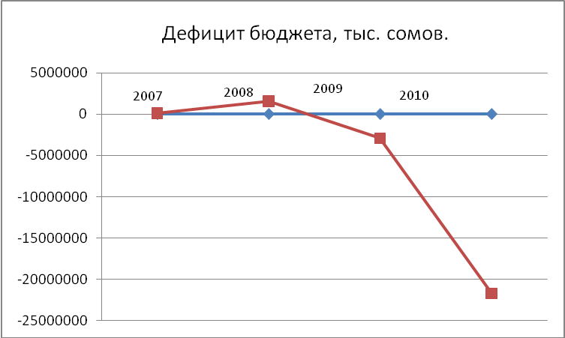

Нужно понять, что наша проблема - это не существующая дыра в бюджете, а система, не позволяющая увеличить бюджет, и в особенности, его доходную часть. И проблема состоит в том, что мы живем в стране, где:

1. Процветает коррупция и бюджетные деньги воруют все и повсеместно, а не ворует только ленивый.

2. Большая часть экономики находится в тени или даже в темноте, что можно заниматься любым видом предпринимательства, оплачивая определенную мзду инспектору мимо бюджета. И предприниматель уходит в тень не по собственному желанию, а из-за существующей контролирующей системы.

3. Нет статистики и ни один человек в стране не скажет, сколько же на самом деле производится и потребляется мяса и картофеля, например.

4. Уродливая налоговая, таможенная и соц.защитная системы, когда предприятия с миллионными оборотами откупаются от налоговиков покупкой патента на 1000 сом в месяц, а разница в отчетах о внешней торговле с соседними странами превышает десятки раз.

И этот лишь десятая часть того, что нужно было бы перечислить.

Проблемой сегодняшнего дня является дефицит бюджета? Но корень этой проблемы - система, которая призвана управлять денежными потоками и направлять средства на пополнение бюджета, которая на самом деле уводит эти деньги от нее, и чаще всего в карманы руководителей отдельных структур и их приближенных. А теперь и ответ на поставленный вопрос: нужно скорее искоренить сложившуюся систему (исправлять существующее - тяжело вдвойне) и установить новые, прогрессивные рыночные механизмы и правила. И тогда нам не нужно будет задаваться вопросом откуда достать 20 млрд.сом для бюджета, как сейчас.

Огромная денежная масса обслуживает тысячи мелких предпринимателей, коррумпированных чиновников и сотрудников налоговой и таможенной службы, Соц.фонда и Стат.комитета.

Бакай Жунушов, директор iCAP Investment отвечая на вопрос о том, где достать 20 млрд.сом для покрытия дефицита бюджета 2011 года, можно перечислить следующее:

1. Правильно расходовать средства от сдачи в аренду земель для Центра транзитных перевозок и российской авиабазы в г.Кант. А точнее, перечислять эти средства непосредственно на счет в центральном казначействе МФ КР, таким образом эти финансовые средства будут размещены на специальном счете республиканского бюджета и соответственно будут защищены. Это без малого 63 млн.дол. США или 2,961 млрд.сом.

2. Приватизировать некоторые предприятия, находящиеся на текущий момент на государственном балансе. Например, ОАО «Международный аэропорт «Манас»», уставный капитал которого составляет 500 млн.сом. Государственная доля составляет 79,05%, что равно 393 млн.сом. Еще один пример: ОАО «Учкун», уставный капитал которого составляет 45 млн.сом при государственной доле в 77,36%. Еще несколько предприятий, таких как: АО «Хайдарканский ртутный комбинат», АО «Кыргызнефтегаз» и АО «Сулюктакомур». За эти предприятия можно выручить еще 1,200 млрд.сом. В целом, при честной и активной продаже своей доли в разных предприятиях, государство может выручить до 10 млрд.сом.

3. Ликвидировать черные, серые и иные цветные схемы при таможенном оформлении грузов на границе КР с другими государствами. По данным ГТС, доходы по таможенным платежам составляют 16 млрд.сом при уровне заявленной внешней торговли в 2 млрд.дол. США. В случае, если будут перекрыты все серые и черные схемы и уровень декларируемой внешней торговли вырастет в 10 раз (на основе статистики КНР), то и доходы по таможенным платежам вырастут соответственно и могут составить 160 млр. сом. Чистое увеличение дохода составит 144 млрд.сом.

4. Ликвидировать патентную систему и коррупцию, провести легализацию бизнеса посредством упрощения всей налоговой системы в КР и систему социальной защиты – Социальный Фонд (минимизировать отчетность, уменьшить количество налогов и снизить налоговые ставки). На сегодняшний день средний уровень налогового бремени составляет 45% и доходы бюджета КР от ГНС и Социального фонда составляют 22 млрд.сом. При этом, номинальный уровень ВВП составляет 200 млрд.сом при уровне теневой экономики в 50%. Предположим, что при улучшении налогового администрирования, упрощения налогообложения и отчетности, снижении налогового бремени до уровня 15% и искоренении теневой экономики, уровень официального номинального ВВП вырастет в два раза и составит 400 млрд.сом. В этом случае, размер поступлений в бюджет КР по налоговым сборам и платежам вырастет также в два раза до 44 млрд.сом. Таким образом, дополнительный доход бюджета составит 22 млрд.сом.

5. Предположим, воруют и неэффективно используют до 10% бюджета, а в номинальном выражении до 6,8 млрд.сом. При эффективной борьбе с коррупцией и воровством из государственного бюджета, который составляет 68 млрд.сом, можно эти потери. Таким образом, в бюджете остаются еще 7 млрд.сом.

В общем, при реализации вышеперечисленных 5 пунктов в бюджет Кыргызской Республики может поступить до 186 млрд.сом, что в десять раз превышает заявленный уровень дефицита бюджета.

**3.2. Республиканский бюджет на 2011 год и прогноз на 2012-2013 годы**

Параметры республиканского бюджета на 2011 год прогнозируются следующим образом.

Доходы республиканского бюджета составят 61,1 млрд. сомов. В составе доходов республиканского бюджета наибольшую долю занимают налоговые доходы, которые составят 38,1 млрд. сомов (удельный вес 62,5% в общем объеме доходов), неналоговые поступления – 10,0 млрд. сомов (16,4%), официальные трансферты составят 12,9 млрд. сомов (21,2%), (рис. 1.5.).

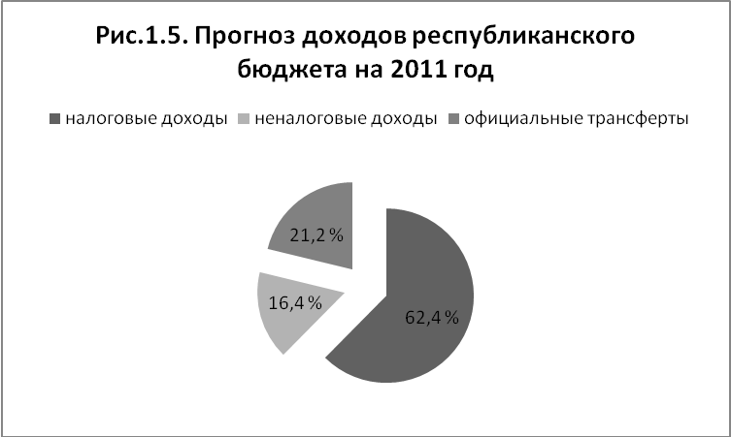

Расходы республиканского бюджета составят 79,7 млрд. сомов. В том числе 56,0 млрд. сомов составят текущие расходы, 23,6 млрд. сомов составят капитальные расходы, из них 18,8 млрд. сомов за счет поступлений из внешних источников.

Дефицит бюджета в 2011 году ожидается в размере 18,6 млрд. сомов или 7,8% к ВВП. На его покрытие планируется направить из внешних источников 16,1 млрд. сомов.

Внешние источники составляют: поступления внешних программных займов и внешних займов по программе государственных инвестиций.

Из внутренних источников планируется направить на погашение дефицита бюджета 2,5 млрд. сомов. Внутренние источники составляют: поступления от реализации государственных ценных бумаг, доходы от приватизации, возврат бюджетных ссуд, а также остатки на счетах Правительства КР.

В соответствии с проектом Закона Кыргызской Республики «О республиканском бюджете Кыргызской Республики на 2011 год и прогнозе на 2012-2013 годы», доходы республиканского бюджета в 2011 году прогнозируются в размере 52 289,6 млн. сомов, в 2012 году – 55 525,0 млн. сомов, в 2013 году – 59 133,7 млн. сомов.

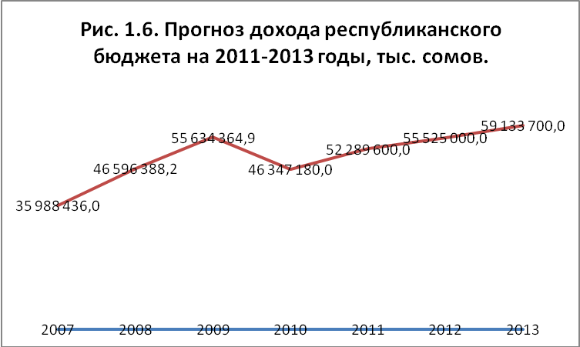

Расходы республиканского бюджета в 2011 году составят 72 781,6 млн. сомов, в 2012 году – 67 397,5 млн. сомов, в 2013 году – 68 682,8 млн. сомов.

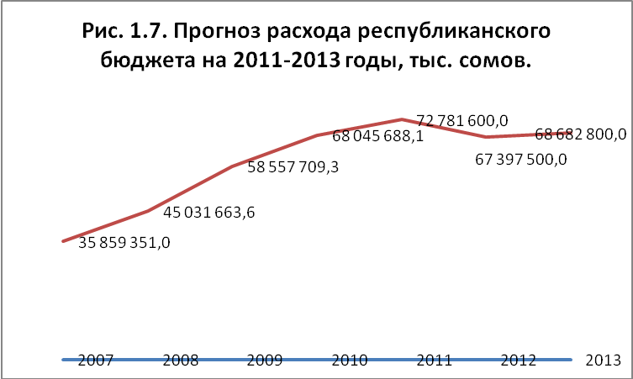

Дефицит бюджета в 2011 году планируется в размере 20 492,0 млн. сом, в 2011 году – 11 872,5 млн. сомов, в 2013 году – 9 549,1 млн. сомов.

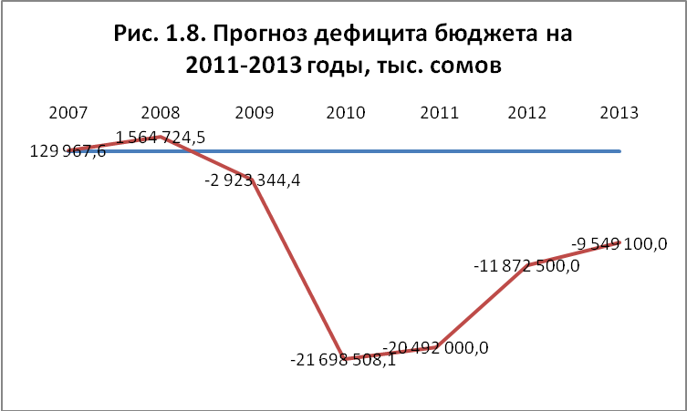

Важную роль в устойчивом развитии экономики республики после апрельских и июньских событий должна сыграть стабилизация бюджета. Перед Министерством финансов КР стоит задача по сокращению дефицита бюджета: в 2011 году планируется сократить дефицит бюджета до 8,6% от ВВП, в 2012 году – 4,3%, а в 2013 году довести до безопасного уровня – 3% к ВВП.

**Заключение**

Подводя итоги данной курсовой работы можно сказать, что государственный бюджет – это главное звено финансовый системы,основной финансовый план образования, распределения и использования централизованного денежного фонда государства или административно-территориального образования, утверждаемый соответствующим законодательным (представительным) органом государственной власти.

Бюджетная системапредставляет собой совокупность бюджетов всех уровней государственной власти, порядок их разработки, методы формирования доходной части, порядок формирования расходной части.

В соответствии с законодательством, Кыргызская Республика яв­ляется суверенным, унитарным, демократическим государством и имеет двухуровневую структуру бюджетной системы – республиканский бюджет и местные бюджеты.

Государственный бюджет формируются из разных источников. К ним относятся следующие виды доходов:

- налоговые поступления, (69,15% - за 2010 год);

- неналоговые поступления (18,6% - за 2010 год);

- доходы от операций с капиталом (0,98% - за 2010 год);

- полученные официальные трансферты (11,26% - за 2010 год);

Государственный бюджет как финансовая база играет важную роль в социально – экономическом развитии общества. Таким образом, сконцентрированные в государственном бюджете денежные средства предназначаются для осуществления социально-экономической политики, обеспечения обороны и безопасности государства. С помощью бюджета реализуются общегосударственные и региональные программы народнохозяйственного и социально-экономического характера.

На сегодняшний день главной проблемой государственного бюджета является дефицит бюджета. И главные причины дефицита:

1. Повышение финансирование расходов связанные с апрельскими и июньскими событиями.

2. Процветает коррупция и бюджетные деньги воруют все и повсеместно, а не ворует только ленивый.

3. Большая часть экономики находится в тени или даже в темноте, что можно заниматься любым видом предпринимательства, оплачивая определенную мзду инспектору мимо бюджета.

4. Нет статистики и ни один человек в стране не скажет, сколько же на самом деле производится и потребляется мяса и картофеля, например.

5. Уродливая налоговая, таможенная и соц.защитная системы, когда предприятия с миллионными оборотами откупаются от налоговиков покупкой патента на 1000 сом в месяц, а разница в отчетах о внешней торговле с соседними странами превышает десятки раз.

По сравнению с 2009 годом дефицит бюджета в 2010 году вырос на 18775163,7 тыс. сомов.

В соответствии с проектом Закона Кыргызской Республики «О республиканском бюджете Кыргызской Республики на 2011 год и прогнозе на 2012-2013 годы» прогнозируется следующие данные республиканского бюджета:

|  |  |  |  |
| --- | --- | --- | --- |
|  | **доход** | **расход** | **дефицит** |
| **2011** | 52 289 600,0 | 72 781 600,0 | -20 492 000,0 |
| **2012** | 55 525 000,0 | 67 397 500,0 | -11 872 500,0 |
| **2013** | 59 133 700,0 | 68 682 800,0 | -9 549 100,0 |



Мы не имеем морального права брать новые кредиты и обязательства, покрывая дефицит бюджета и оставлять будущие поколения отвечать по ним. Но на будущее надеюсь, что после трудной политической обстановки наша страна процветет.

Литература

1. Закон КР «Об основных принципах бюджетного права Кыргызской Республики» от 25 мая 1998 года.
2. Турсунова С., Рахматов А., Джумашев Р. Финансы Кыргызской Республики : учебник для вузов. – Б.: 2004.
3. Финансы : учеб. – 2-е изд., перераб. и доп. / под ред. В. В. Ковалева. – М.: ТК Велби, 2003.
4. Финансы : учебник для вузов / под ред. проф. А.И.Архипова, И.А.Погосова. – М.: Издательство Проспект, 2008.
5. Вахрин, П. И. Финансы : учебник для вузов / П. И. Вахрин, А. С. Нешитой. – 3-е изд. перераб. и доп. – М.: Издательско – торговая корпорация «Дашков и Ко», 2003.
6. Проект Закона Кыргызской Республики «О республиканском бюджете Кыргызской Республики на 2011 год и прогнозе на 2012-2013 годы»
7. Афанасьев М.Н. Предпосылки концепции бюджетного

устройства и бюджетного процесса // Вопросы экономики

– 2008 – №11. - с. 91–104

Ресурсы интернет:

1. www.stat.kg
2. www.bdk.kg
3. www.nbkr.kg
4. www.24.kg
5. www.minfin.kg